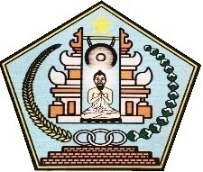
DESA POH BERGONG
1 Bidang : Melambangkan Ke- Tuhanan Yang Maha Esa.
2 Padi dan Kapas : Melambangkan Kesejahtraan dan Kemakmuran.
3 Rantai : Melambangkan Masyarakat Desa Poh Bergong Menjunjung Tinggi Persatuan dan Kesatuan.
4 Gong : Melambangkan Desa Poh Bergong dalam mengambil suatu keputusan lebih mengutamakan azas musyawarah muufakat.
5 Gambar Empu : Melambangkan nama dari Desa Poh Bergong yang diambil dari nama tokoh agung amat disegani oleh masyarakat Desa Poh Bergong yaitu “ MPU BREGU “.
6 Candi : Melambangkan Krama Poh Bergong menjunjung tinggi Adat, Budaya dan Agama.
7 Tangga/Undagi : Melambangkan bahwa pembangunan yang dilaksananakan secara bertahap.
8 Segi Lima : Melambangkan lambang Negara Kesatuan Republik Indonesia yaitu PANCASILA.

